## *ЗАТВЕРДЖЕНО*

*Рішення міської ради*

*31.01.2018 №2421*

***Звіт з виконання у 2017 році***

***заходів Програми розвитку нових технологій муніципального менеджменту в Центрі адміністративних послуг та його територіальних підрозділах***

***на 2017 – 2019 роки***

Метою Програми розвитку нових технологій муніципального менеджменту в Центрі адміністративних послуг та його територіальних підрозділах на 2017 – 2019 роки (надалі – Програма) є створення комфортних умов для отримання доступних якісних адміністративних, інших публічних послуг членами територіальної громади міста Кривого Рогу шляхом удосконалення системи муніципального менеджменту, упровадження нових технологій та інструментів електронного урядування, електронної демократії в роботі Центру адміністративних послуг «Віза» (надалі – Центр) та його територіальних підрозділів, що виключають корупційні ризики.

Початок запровадження Програми – 2017 рік. Закінчення – 2019 рік.

Програмою визначено такі основні завдання:

- максимальна орієнтація роботи Центру, його територіальних підрозділів на створення комфортних зручних умов для отримання послуг суб’єктами звернень, у тому числі з особливими потребами;

- створення нових можливостей для своєчасного отримання послуг споживачами, забезпечення захисту інформації суб’єктів звернень від унесення будь-яких змін та інших форм втручання;

- забезпечення належних умов для професійної роботи адміністраторів Центру, його територіальних підрозділів, державних реєстраторів, покращення технологій виконання процедур, мінімізація витрат трудових, матеріальних, часових ресурсів;

- реалізація механізмів максимального впровадження в роботу Центру можливості телекомунікаційних засобів зв’язку та мережі Інтернет;

- розширення способів і шляхів інформування населення про порядок та умови отримання адміністративних, інших публічних послуг, збільшення інформаційних матеріалів у засобах масової інформації, на офіційній веб-сторінці Криворізької міської ради та її виконавчого комітету, у тому числі із залученням активних представників громадськості, студентів вищих навчальних закладів міста.

Для реалізації поставлених завдань у 2017 році були встановлені такі стратегічні пріоритети:

* уніфікація алгоритмів роботи за принципом «просто, доступно, якісно»;
* застосування нових механізмів надання адміністративних, інших публічних послуг;
* розвиток нових технологій муніципального менеджменту, упровадження нових технологій та інструментів електронного урядування.

У 2017 році для забезпечення виконання заходів Програми в міському бюджеті було передбачено 1 463 500,00 грн, з яких освоєно 774 773,82 грн.

У рамках реформування системи надання адміністративних послуг головним пріоритетом у роботі органів місцевого самоврядування стала реалізація клієнтоорієнтовного підходу до обслуговування суб’єктів звернень – замовників послуг.

Протягом 2017 року досягнуто очікуваних результатів реалізації Програми за визначеними індикаторами:

- знижено відсоток порушень установлених термінів надання послуг до загальної кількості наданих послуг (показник 2016 року – 0,75%, 2017 – 0,45%);

- відсутні рекламації на 1000 звернень (у 2017 році відсутні скарги на роботу Центру);

- підвищено рівень задоволеності споживачів якістю надання послуг за результатами опитувань (2016 – 78%, 2017 – 97%,);

- збільшено кількість надання адміністративних, інших публічних послуг у електронній формі до 23 послуг (прогноз на 2017 рік – 20 послуг).

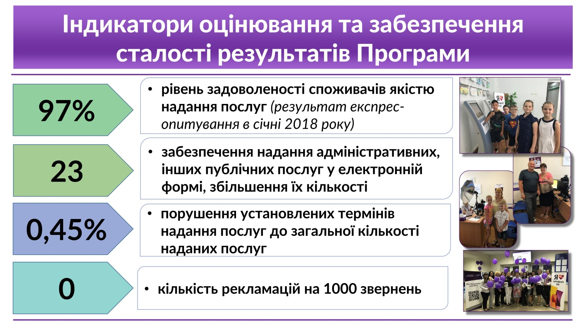

Малюнок 1

З урахуванням передового зарубіжного та вітчизняного досвіду роботи, конструктивних пропозицій громадськості органами місцевого самоврядування здійснювалися системні заходи щодо підвищення рівня довіри громадян, суб’єктів господарювання до органів влади через покращення клієнтоорієнтованості роботи «єдиних вікон» та офісів з надання адміністративних, інших публічних послуг шляхом упровадження нових електронних та інформаційних сервісів, визначених заходами Програми, а саме:

- нових інформаційних технологій у діяльність Центру – система електронного керування чергою, текстове телефонне повідомлення (інформування замовників послуг щодо результатів надання послуг), віддалена реєстрація на прийом до адміністраторів Центру засобами Інтернет, Wi-Fi – система покриття з безкоштовним доступом, нові сервіси: «Мобільний додаток Центру «Віза», «Інтерактивні інструкції» найбільш затребуваних адміністративних послуг, «Активний громадянин» на офіційній веб-сторінці Криворізької міської ради та її виконавчого комітету, інформування про середню завантаженість Центру, його територіальних підрозділів, надання в електронній формі 23 найбільш затребуваних адміністративних послуг, програмний продукт «Електронна система оцінки якості надання послуг», скайп-консультації. Для підвищення надійності й безперебійності роботи службовців придбано сервер та електронний архів, адміністратори, державні реєстратори повністю забезпечені рідерами для зчитування інформації з паспорта громадянина України у формі ID-картки, придбано спеціалізоване програмне забезпечення «Реєстр територіальної громади», розроблено мобільний додаток попередньої реєстрації в електронній черзі веб-порталу Центру з особистими кабінетами користувачів;

- інноваційних пілотних сервісів, спрямованих на спрощення процедур отримання адміністративних послуг суб’єктами звернень. Діє пілотний проект в Україні з надання послуг «одним пакетом» за 9 життєвими ситуаціями: «Народження дитини», «Документація для багатодітної сім’ї», «Новий суб’єкт – новий об’єкт», «Втрата близької людини», «Розміщення зовнішньої реклами», «Втрата документів», «Зміна імені», «Оформлення документів спадкоємця», «Зміна місця проживання», реалізовано пілотні проекти: «Шлюб за добу», «Ростемо разом». Виконком міської ради перший орган місцевого самоврядування на Дніпропетровщині, що отримав повноваження з оформлення паспортів громадян України від Державної міграційної служби України. Паспортний офіс Центру працює з 25 липня поточного року. У грудні розпочав роботу паспортний офіс у Центрально-Міському районі. За цей час через 3 робочі станції прийнято більше 2 800 заявок на оформлення паспортів, з яких 97% – для виїзду за кордон. Роботу з відкриття паспортних офісів планується продовжити у 2018 році;

- заходів щодо покращення доступності та відкритості в наданні адміністративних, інших публічних послуг – створення безбар’єрного доступу для замовників послуг з обмеженими фізичними можливостями, у тому числі для людей з вадами зору. Для обслуговування людей із слабким зором відділи реєстрації місця проживання громадян виконкомів районних у місті рад забезпечено лінзами Френеля. З грудня для зручностей мешканців, насамперед соціально вразливих громадян, здійснюється безкоштовне виїзне обслуговування вдома. Закуплено два Мобільних кейс-офіси. Функціонує Мобільний офіс муніципальних послуг (унікальний і єдиний в Україні), у якому здійснюється виїзне обслуговування. Це – мобільний модуль–трансформер, у якому здійснюється одночасне обслуговування не менше чотирьох замовників послуг, площею 30 м2, обладнаний необхідною офісною, побутовою технікою, телекомунікаційним обладнанням, 3G–Інтернет, програмним забезпеченням, зручностями для замовників з особливими потребами. Працює безкоштовна «гаряча» телефонна лінія 0-800-500-459. У приміщенні Центру встановлено поштомат, розміщено відділення банківської установи;

- системи інформаційно–медійної підтримки роботи Центру, єдиних реєстраційних офісів через дію краудсорсінг–проекту «Ваш Центр послуг: просто, доступно, якісно». Проведено більше 60 медійних заходів з демонстрацією переваг в отриманні адміністративних послуг у «єдиних вікнах» (виставки послуг підприємств, організацій, установ, повноважні представники яких беруть участь у роботі Центру, сходи мешканців віддалених мікрорайонів, сіл, селищ, промоційні акції); розповсюджено безкоштовні збірники, заходи з популяризації серед громадян, суб’єктів господарювання, молоді роботи єдиних офісів органів місцевого самоврядування – урочисті церемонії вручення перших паспортів громадян України до державних свят, результатів пакетної послуги «Перші документи дитини», екскурсії, флешмоби, функціонування діючої виставки, у тому числі дитячих малюнків.

Офіси з надання адміністративних послуг органів місцевого самоврядування – це дзеркало відносин влади й громадян. Головне завдання, що реалізувалося протягом 2017 року в рамках покращення клієнтоорієнтованості роботи – це надання послуг просто, доступно, якісно, забезпечення ефективного зворотного зв’язку влади з громадою в процесі реформування адміністративних послуг. Центром та його територіальними підрозділами, офісами з реєстрації нерухомості й бізнесу, відділами з реєстрації місця проживання виконкомів районних у місті рад обслужено 362 462 громадянина, суб’єктів господарювання. Фактично кожен дорослий мешканець міста відчув реформу адміністративних послуг особисто.

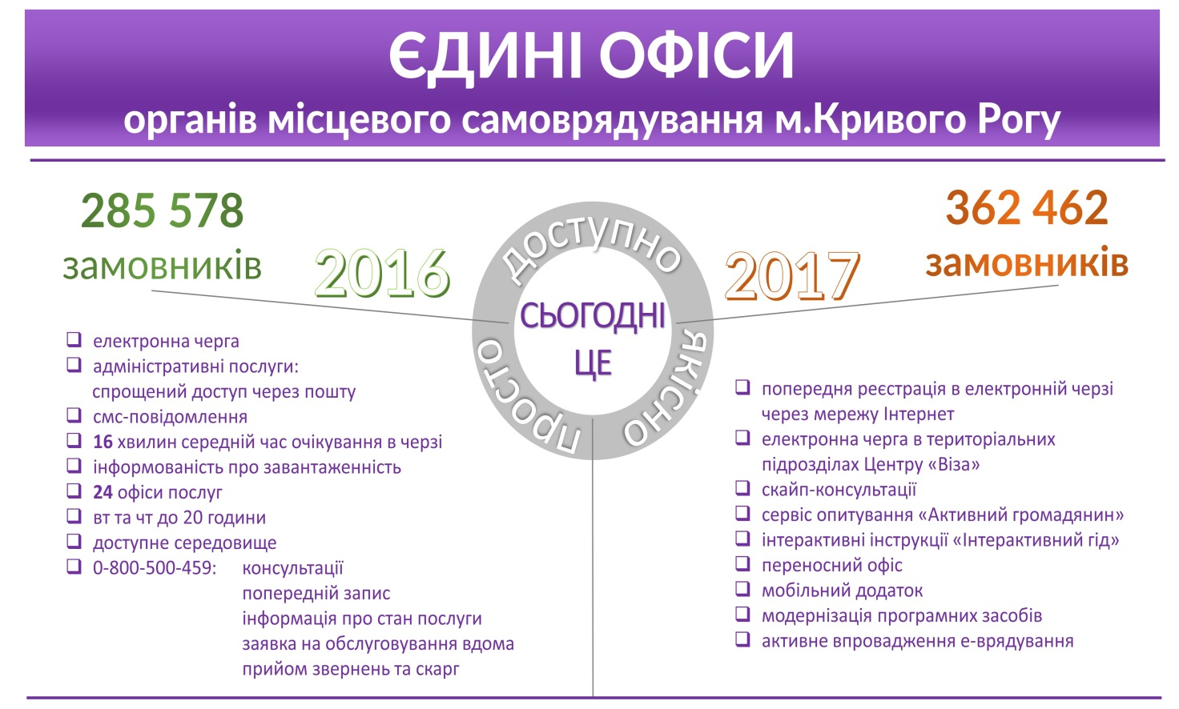

Малюнок 2

Близько 40% послуг усіх центрів адміністративних послуг Дніпропетровщини надаються саме в Центрі. Асортимент його послуг (273) у 5 разів більше ніж у середньому по Україні. 26 служб – підприємств, установ, організацій-надавачів послуг входять до складу Центру. У 2017 році його склад збільшився майже на третину. Його поповнили Криворізькі об’єднані управління Пенсійного фонду України у Дніпропетровській області, Криворізька південна об’єднана державна податкова інспекція Головного управління Державної фіскальної служби України у Дніпропетровській області, публічне акціонерне товариство «ДТЕК «Дніпрообленерго», департамент соціальної політики, управління з питань реєстрації виконкому Криворізької міської ради та відділи реєстрації місця проживання громадян виконкомів районних у місті рад. За підсумками 2017 року зберігається стійка тенденція до збільшення чисельності мешканців міста, які через Центр взаємодіють із владою (2013 рік – 31 693, 2014 рік – 62 533, 2015 рік – 153 453, 2016 рік – 181 671, 2017 рік – 190 695). При цьому, кількість відмов та порушення термінів надання послуг у 2017 році становили лише 0,45% від загальної кількості наданих.

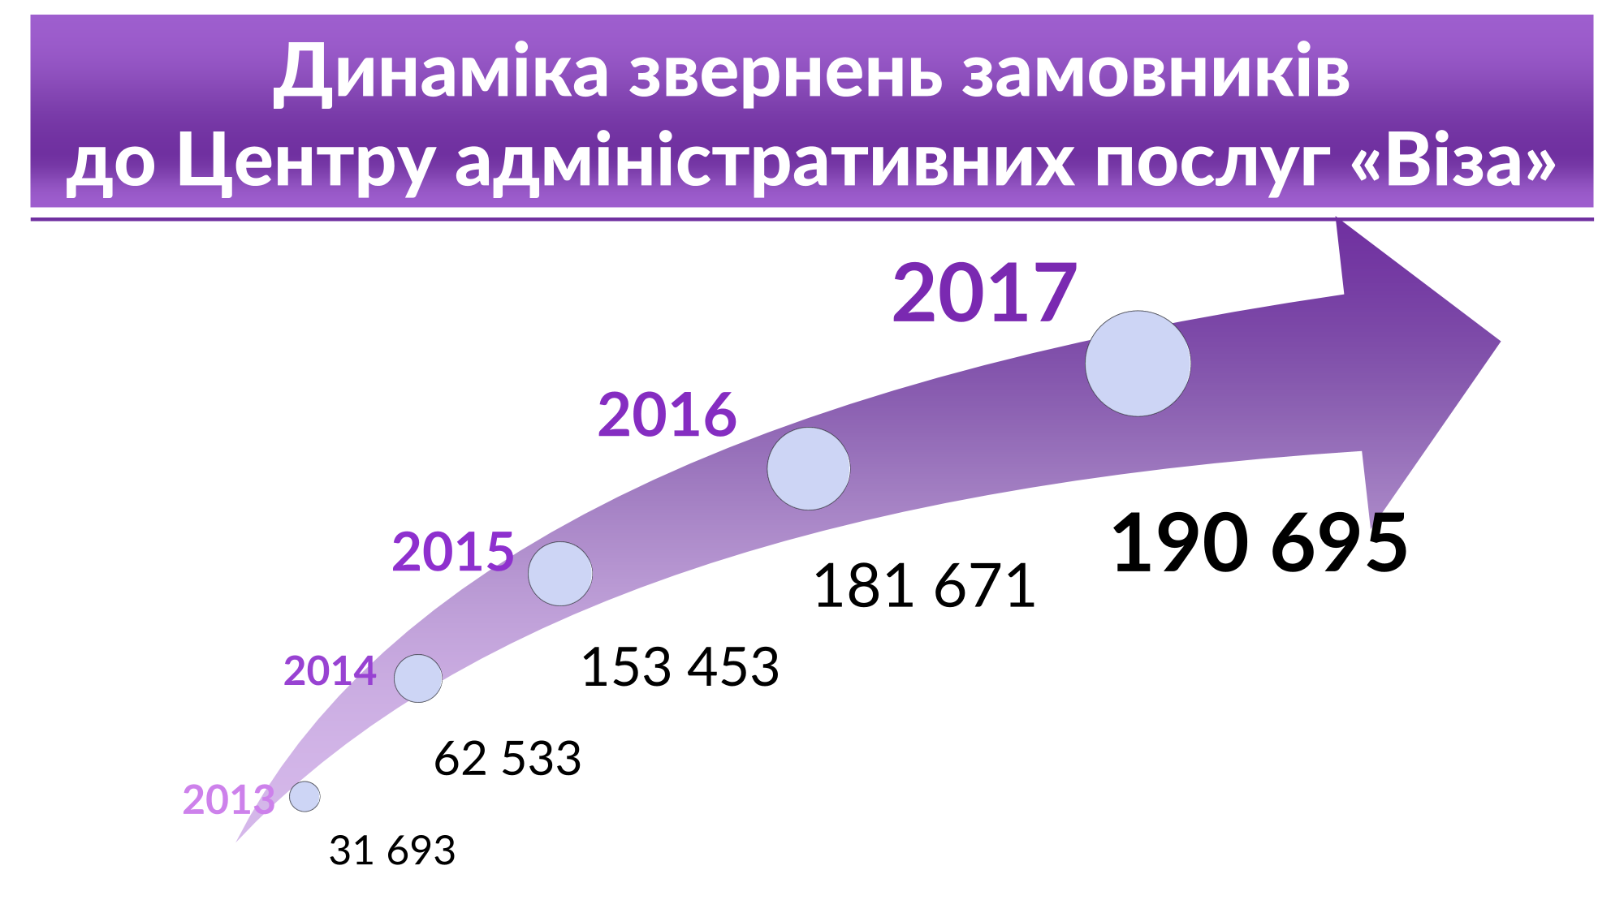Малюнок 3

Центром протягом року системно вивчалася думка громадян, підприємців, вимірювалася якість роботи службовців, у тому числі шляхом тематичних інтерактивних опитувань щодо реалізації реформи адміністративних послуг, кількість складових клієнтоцентричності, очікувань замовників послуг, оцінка ефективності роботи територіальних підрозділів Центру, рейтингу нових електронних сервісів, ефективного зворотного зв’язку влади з громадою в процесі реформування адміністративних послуг через рубрику «Активний громадянин» на офіційній веб-сторінці Криворізької міської ради та її виконавчого комітету. Участь в опитуваннях взяли 4253 респонденти.

Результати опитувань свідчать про те, що довіра криворіжців саме до роботи «єдиних офісів» органів місцевого самоврядування з реформування адміністративних послуг визначається на рівні 92%, а показники якості обслуговування становлять 97%.

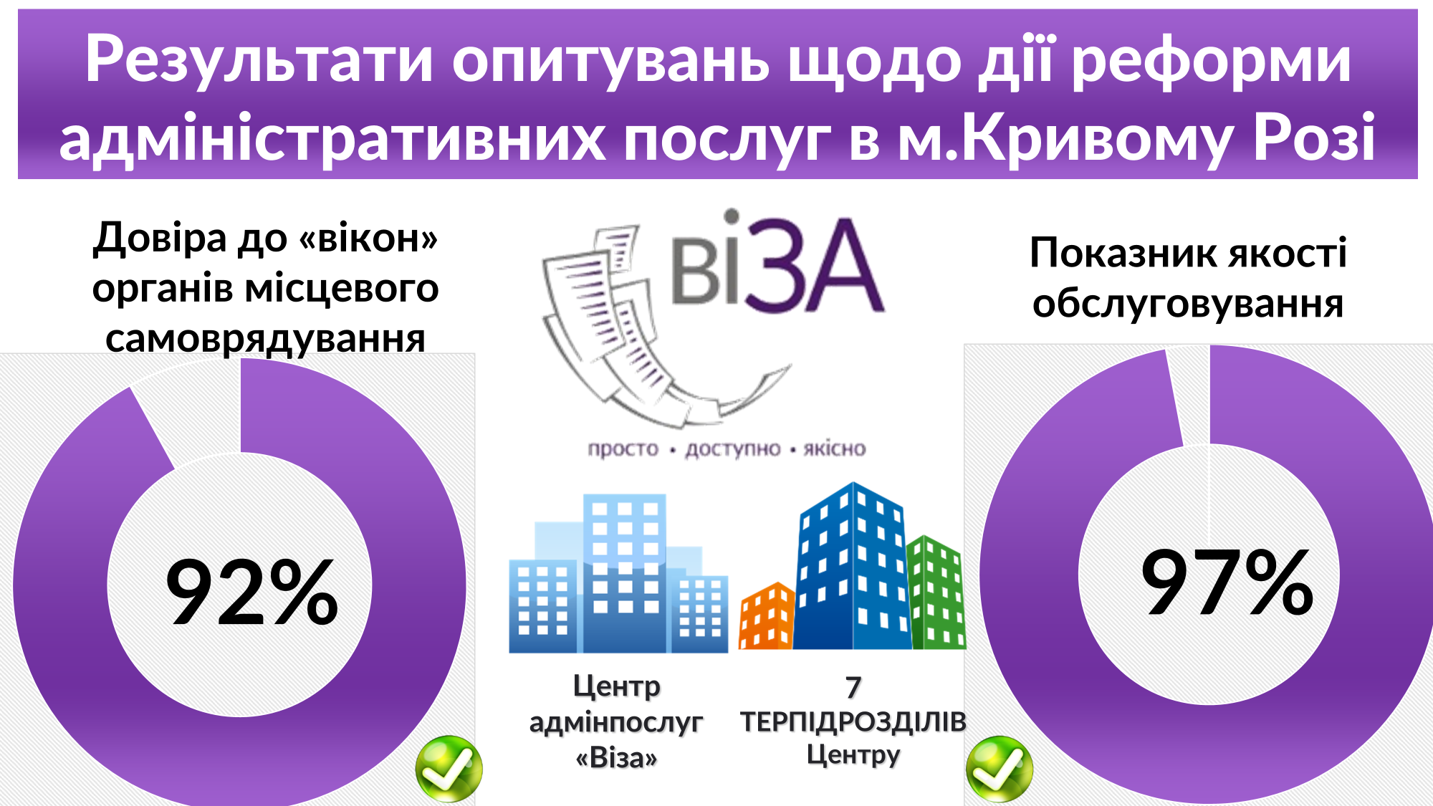

Малюнок 4

Виконання заходів Програми контролюється постійною комісією міської ради з питань регуляторної політики та підприємництва та тимчасовою робочою групою з питань реформування системи надання адміністративних послуг органами місцевого самоврядування м. Кривого Рогу, створеною розпорядженням міського голови від 13.09.2017 №202-р, зі змінами.

Реалізація Програми протягом 2017 року здійснювалася шляхом виконання таких заходів:

1. **Створення організаційних і нормативних умов для побудови ефективної системи надання адміністративних, інших публічних послуг у органах місцевого самоврядування Кривого Рогу**

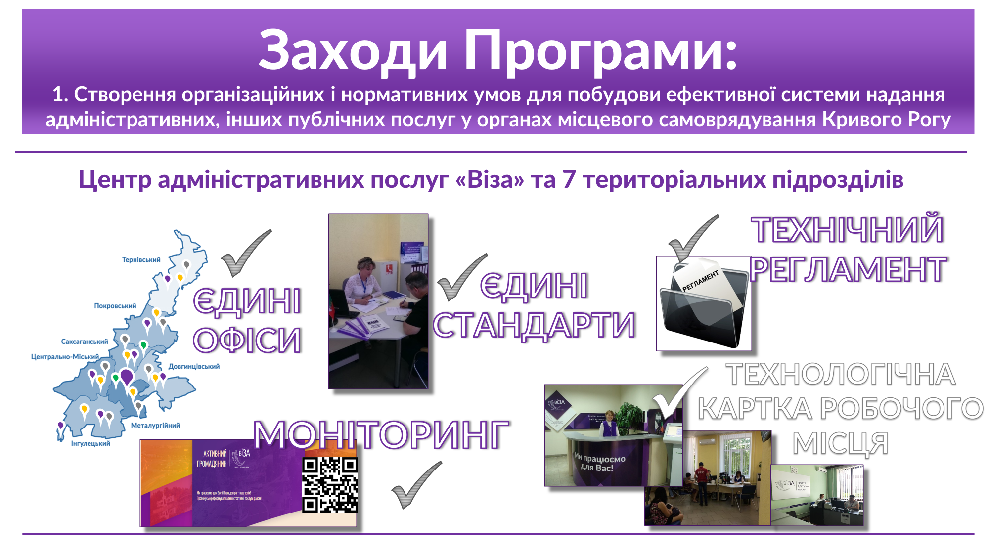

Малюнок 5

Центром здійснюється обслуговування та інформаційне забезпечення замовників послуг відповідно вимог ДСТУ ISO 9001:2009, ДСТУ ISO/IEC 27001:2015. Проведено роботу з розширення вимог стандарту у сфері запобігання корупційним загрозам.

Центром отримано безкоштовно 40 примірників друкованого видання «Єдині вимоги (Стандарт) до якості обслуговування відвідувачів центрів надання адміністративних послуг» від Дніпропетровської обласної державної адміністрації. Збірники стали «настільною книгою» для всіх адміністраторів Центру, його територіальних підрозділів і повноважних представників підприємств, установ, організацій, що входять до складу Центру.

Це організаційно-інструктивні та методичні матеріали, розроблені Міністерством економічного розвитку і торгівлі України спільно з Офісом реформи адміністративних послуг з урахуванням практичного досвіду впровадження таких стандартів центрами надання адміністративних послуг.

Стандарт визначає основні завдання та механізми, спрямовані на підвищення рівня культури обслуговування замовників послуг та ефективності роботи Центру, та регламентує діяльність адміністраторів у межах обслуговування замовників послуг, є інструментом адаптації нових співробітників у колективі. Дозволяє чітко структурувати процес роботи з відвідувачами при обслуговуванні.

Установлені норми й правила спрямовані на:

- створення комфортних умов і доброзичливого ставлення до відвідувачів;

- формування та підтримку позитивного іміджу Центру.

Рішенням виконкому міської ради від 12.07.2017 №302 «Про дотримання принципу клієнтоцентричності в «єдиних вікнах» органів місцевого самоврядування та абонентських службах підприємств, установ, організацій – надавачів послуг населенню» затверджений Технічний регламент Центру, яким визначено єдині основні технічні вимоги до організації обслуговування відвідувачів у Центрі, технічного оснащення робочих місць адміністраторів, повноважних представників підприємств, організацій, установ, які беруть участь у роботі Центру, режим роботи, санітарні та інші вимоги.

Нова філософія надання публічних послуг у органах місцевого самоврядування міста полягає в тому, що замовник послуг-клієнт є найважливішою персоною. Упровадження інноваційних технологій електронного урядування безпосередньо впливає на підвищення якості обслуговування.

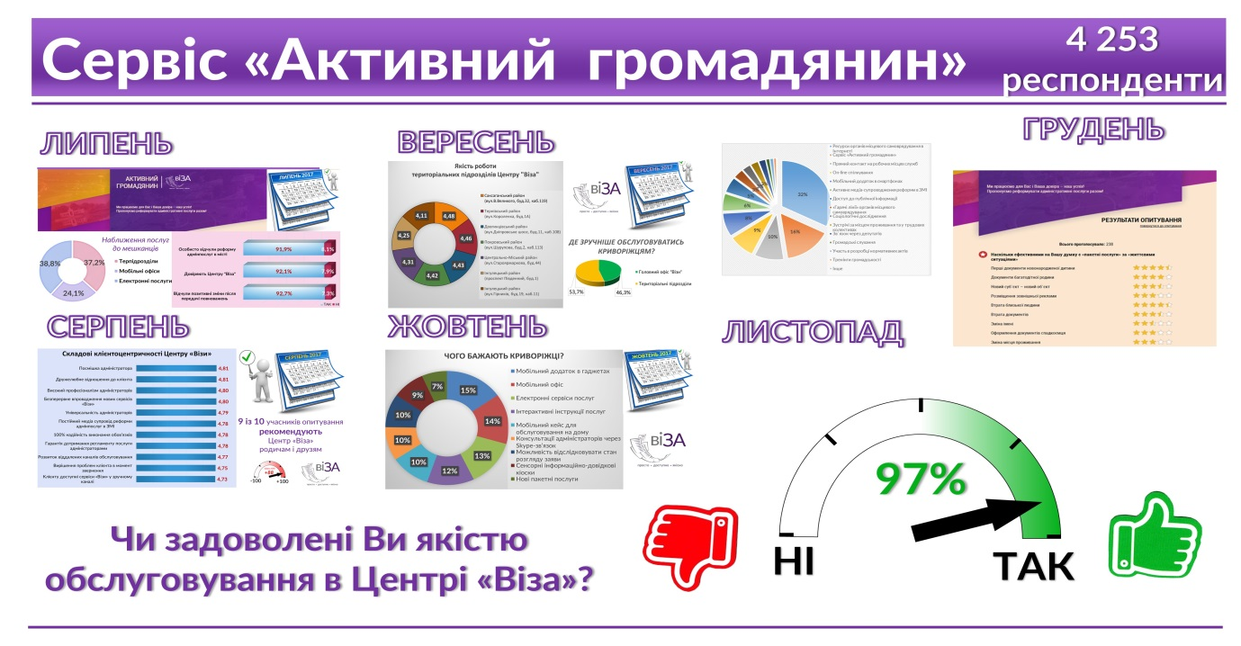

Малюнок 6

Громадський моніторинг та оцінка впливу Програми на ефективність роботи з надання послуг у 2017 році здійснювалися за напрямами:

* щоквартальне опитування відвідувачів Центру, мешканців міста за допомогою опитувальних листів;
* інтерактивне опитування «Активний громадянин» на офіційній веб-сторінці Криворізької міської ради та її виконавчого комітету;
* інспектування Центру експертами Центру політико-правових реформ;
* опитування представників громади міста та бізнесу щодо результатів упровадження реформи у сфері адміністративних послуг в «єдиних вікнах» органів місцевого самоврядування Кривого Рогу.

1. **Оптимізація процесів муніципального менеджменту з упровадженням інноваційних технологій електронного урядування в роботу Центру та його територіальних підрозділів**

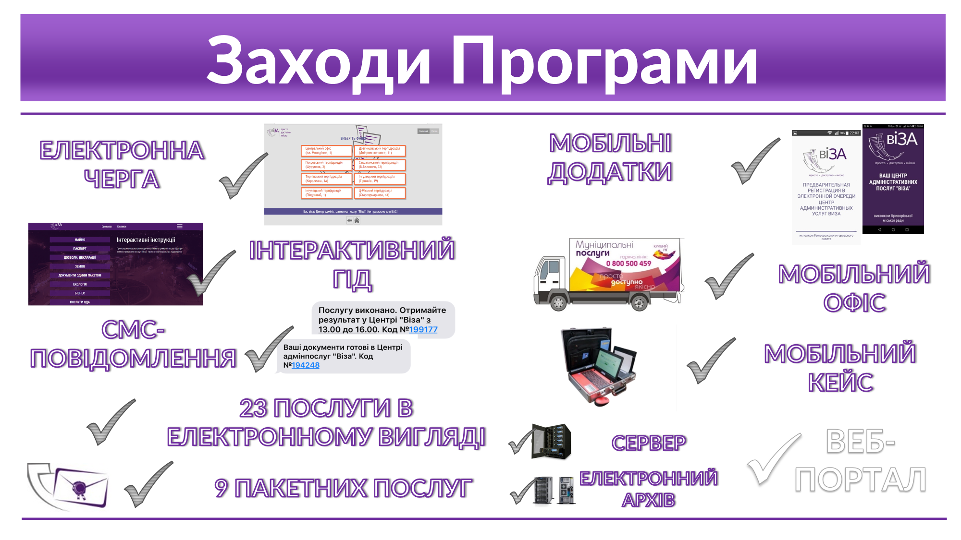

Малюнок 7

Для адміністраторів Центру, державних реєстраторів проводилися навчальні тренінги з питань ділової комунікації, розвитку особистості, колективної ефективності, управлінських функцій та спеціальних навичок у сфері соціальних послуг.

Усі адміністратори Центру взяли участь у практичних тренінгах в рамках програми EGAP, що реалізується Фондом Східна Європа. Було проведено цикл практичних тренінгів для керівників центрів надання адміністративних послуг і їх адміністраторів з питань стрес-менеджменту та профілактики емоційного вигорання.

У липні - грудні 2017 року для адміністраторів Центру, державних реєстраторів викладачами Державного вищого навчального закладу «Криворізький національний університет» щотижнево проводилися навчальні тренінги за Програмою з питань розвитку центрів надання адміністративних послуг як інструменту взаємодії влади та громади, покращення якості адміністративних послуг та знання законодавства у сфері надання адміністративних послуг, стрес-менеджменту та профілактики емоційного вигорання, ефективної взаємодії із замовниками послуг, надавалися практичні рекомендації.

Розробниками програмних продуктів з урахуванням практичних навичок у роботі адміністраторів на оперативних нарадах у департаменті адміністративних послуг виконкому Криворізької міської ради проводяться заходи з удосконалення впроваджених програмних продуктів, їх оновлення та модернізації.

Відповідно до Меморандуму про взаємодію у сфері надання якісних адміністративних, інших публічних послуг мешканцям міста Кривого Рогу, укладеного між Виконавчим комітетом Криворізької міської ради в особі міського голови Вілкула Ю.Г. та керівниками підприємств, установ, організацій, які увійшли до складу Центру, повноважними представниками цих закладів системно проводяться методичні семінари та тренінги для адміністраторів.

З ІІ півріччя 2017 року у виконкомі міської ради впроваджено нову версію стандарту ДСТУ ISO/IEC 27001:2015 «Інформаційні технології. Методи захисту. Системи управління інформаційною безпекою. Вимоги», сертифікат відповідності від 23.11.2017 №КВS 7.014-17.

Вся документація департаменту адміністративних послуг виконкому Криворізької міської ради, необхідна для забезпечення результативного планування, функціонування та контролю процесів інформаційної безпеки, приведена у відповідність до вимог нової версії стандарту.

Результати проведеного комбінованого внутрішнього аудиту систем управління якістю та інформаційною безпекою від 18.12.2017 у відділах, управліннях та інших виконавчих органах міської ради, рекомендації за наслідками зовнішніх наглядових аудитів систем управління якістю та інформаційною безпекою, проведених органом сертифікації та групою аудиту, засвідчили відповідність, у цілому, виконання процесів управління якістю та інформаційною безпекою в департаменті адміністративних послуг виконкому Криворізької міської ради вимогам ДСТУ ISO 9001:2009 та ДСТУ ISO/IEC 27001:2015.

Для забезпечення інформаційно-комунікаційної інфраструктури Центру та впровадження веб-порталу з його фактичним розміщенням на апаратному забезпеченні придбано обладнання для серверного забезпечення та електронного архіву Центру.

Прийом замовників послуг у Центрі ведеться за електронною чергою – автоматичним розподілом до вільного адміністратора або спеціаліста за напрямом. У цьому році таку систему розповсюджено на всі служби Центру, а це 26 робочих місць, і його територіальні підрозділи – 14 робочих місць адміністраторів. Модернізовано версію програмного продукту «Електронна черга» з можливістю попереднього запису на прийом до адміністраторів як безпосередньо в приміщенні Центру, так і віддалено, через мережу Інтернет.

Розроблено мобільний додаток для мобільного пристрою з можливістю попереднього запису на прийом. Безкоштовно завантажити його можна на Google Play Market. Основні можливості:

- зручний, доступний інтерфейс;

- попередня реєстрація в електронній черзі;

- підтвердження попереднього запису в електронній черзі;

- отримання відомостей про свої попередні записи;

- отримувати повідомлення про виклик;

- отримувати повідомлення про рух у черзі;

- перегляд відвідувань Центру;

- можливість оцінити обслуговування в Центрі та його територіальних підрозділах.

1. **Підвищення клієнтоцентричності Центру та його територіальних підрозділів, покращення промоції їх діяльності**

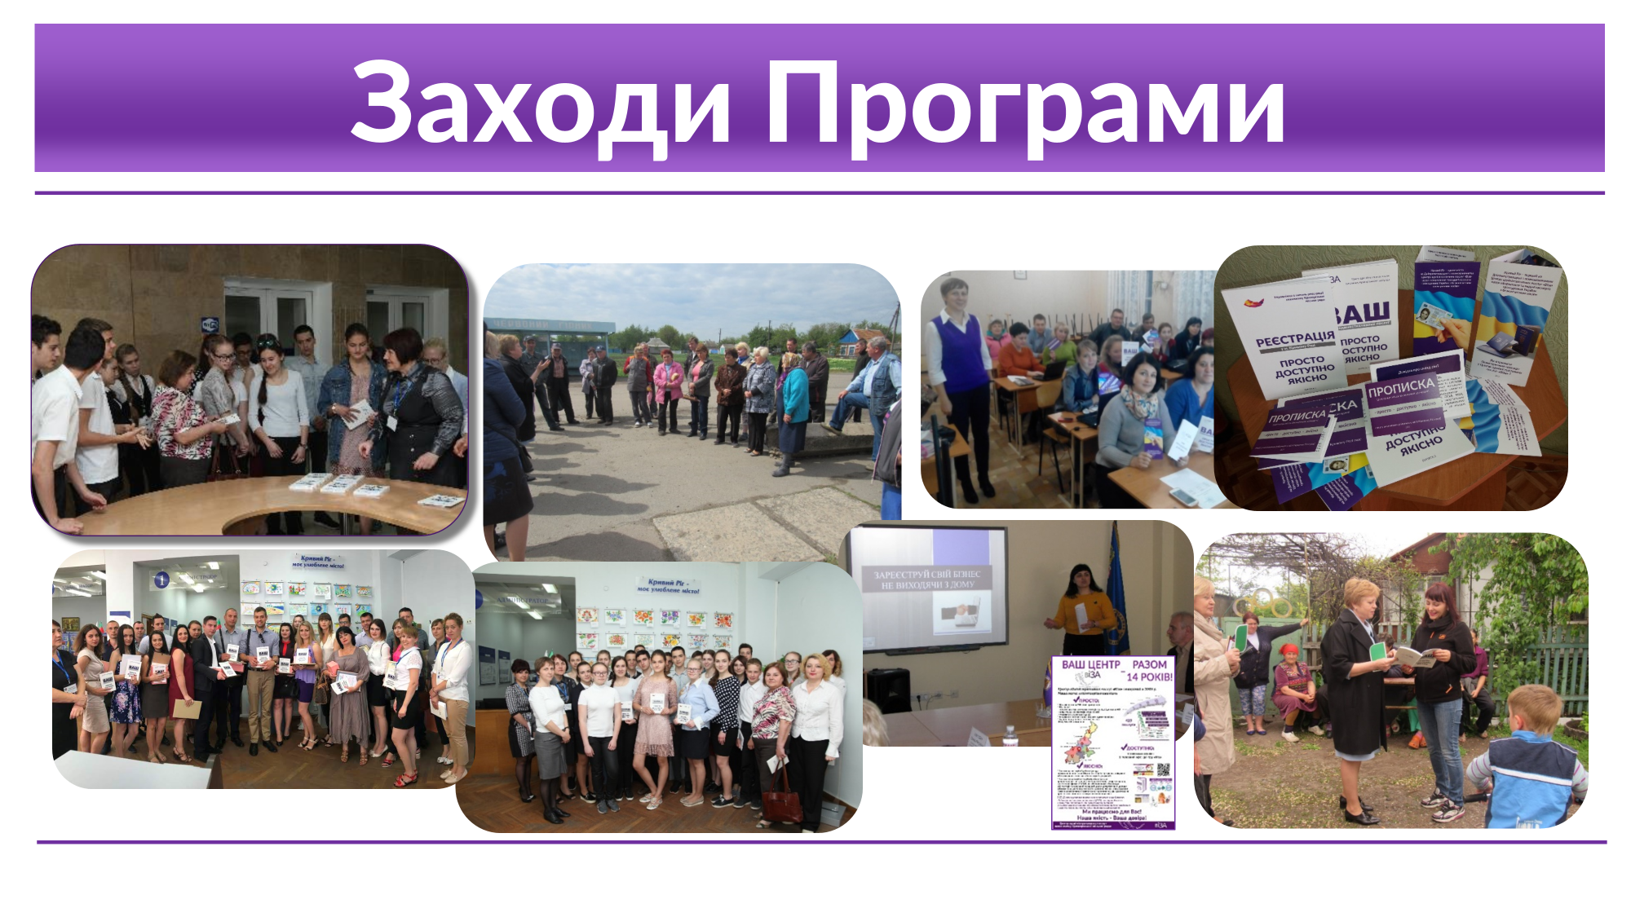

Малюнок 8

Друкована продукція виготовляється не для реклами роботи Центру, а з метою інформування мешканців міста про перелік послуг, графік роботи, місця прийому документів, телефони «гарячої лінії», пакетні послуги за «життєвими ситуаціями», склад Центру. З відкриттям паспортних офісів, послуги яких користуються великою популярністю серед мешканців міста, та наявним ажіотажем в питанні оформлення закордонних паспортів, підготовлено Центром та друкуються буклети, у яких зазначається перелік документів, необхідних для подання і оформлення заявок.

У зв’язку з постійними змінами на законодавчому рівні до переліку послуг, їх назв, вимог до документів потребує додаткових витрат унесення змін та виготовлення оновленої друкованої продукції.

Протягом року на проведених медійних заходах розповсюджувалися безкоштовно збірники, підготовлені департаментами адміністративних послуг, соціальної політики, управлінням з питань реєстрації виконкому Криворізької міської ради:

* «Ваш Центр адміністративних послуг Просто. Доступно. Якісно» (випуски 1, 2);
* «Як отримати паспорт у формі ID-картки у Центрі адміністративних послуг «Віза»;
* «Як отримати біометричний паспорт у Центрі адміністративних послуг «Віза»;
* «Реєстрація у м.Кривому Розі. Просто. Доступно. Якісно» (випуски 1, 2);
* «Прописка (реєстрація місця проживання громадян)»;
* «Путівник соціальних послуг Центру» для мешканців міста з урахуванням «життєвих ситуацій».

У приміщенні Центру у 2017 році практично повністю оновлено стенди, конструкції, рекламні стійки, інформаційні планшети та вивіски. У зв’язку з відкриттям двох паспортних офісів Центру та підготовчими роботами до відкриття третього паспортного офісу в Інгулецькому районі було виготовлено та оновлено інформаційні стенди для інформування замовників з оформлення паспортних документів.

Облаштовано виставку дитячих малюнків та фоторобіт. Виставка діє постійно, але має змінну тематику відповідно до державних свят, пори року тощо.

Щоденно через офіційну веб-сторінку Криворізької міської ради та її виконавчого комітету, міські засоби масової інформації мешканці міста інформуються про діяльність Центру, упровадження реформи адміністративних послуг та нових технологій муніципального менеджменту, щодо актуальних питань надання адміністративних послуг у сфері державної реєстрації речових прав та юридичних осіб, фізичних осіб-підприємців, місця проживання громадян. Управлінням з питань реєстрації виконкому Криворізької міської ради публікація інформації ведеться також і на сторінці управління в соціальній мережі Fаcеbook.

У Центрі щоквартально проводилися заходи з визначення кращих адміністраторів, державного реєстратора, територіального підрозділу.

Протягом 2017 року департаментом адміністративних послуг спільно з управлінням з питань реєстрації виконкому Криворізької міської ради проведено низку урочистих заходів з вручення «ювілейних» документів: «Стотисячна послуга» 100000-му одержувачу послуг у «єдиних вікнах» місцевого самоврядування; «100-й пакет «Перші документи новонародженої дитини»; «1000-й замовник паспорта громадянина України для виїзду за кордон у Центрі «Віза»; «5000-на реєстрація нерухомості»; «10000-на реєстрація підприємницької діяльності».

Виконанню заходів Програми сприяла плідна співпраця з постійною комісією міської ради з питань регуляторної політики та підприємництва. Протягом року питання впровадження реформи адміністративних послуг у органах місцевого самоврядування м. Кривого Рогу, її нормативного забез-печення, розвитку нових технологій муніципального менеджменту, створення доступних умов для отримання публічних послуг мешканцями 12 разів розглядалося на її засіданнях. Завдяки підтримці постійної комісії міської ради з питань регуляторної політики та підприємництва забезпечено розробку механізмів покращення якості надання адміністративних послуг, ухвалення міською радою 16 рішень. На засіданнях виконкому міської ради ухвалено 11 рішень, спрямованих на забезпечення отримання якісних адміністративних послуг споживачами.

Згідно з вимогами рішення міської ради від 21.12.2016 №1200 «Про затвердження Програми розвитку нових технологій муніципального менеджменту в Центрі адміністративних послуг та його територіальних підрозділах на 2017 – 2019 роки», зі змінами, за підтримки постійної комісії міської ради з питань регуляторної політики та підприємництва, міської координаційної ради з питань розвитку підприємництва 9 разів протягом 2017 року департамент адміністра-тивних послуг виконкому Криворізької міської ради звітував про хід виконання Програми перед громадськістю, депутатами міської ради та всіх районних у місті рад, мешканцями м. Кривого Рогу.

Реалізацію заходів Програми буде продовжено у 2018 році. Надалі будуть упроваджуватися в роботу ініційовані міським головою Вілкулом Ю.Г. пілотні проекти Мобільних офісу муніципальних послуг, кейс-офісів, імплементовані нові технології та інструменти електронного врядування, у тому числі веб-портал Центру, індикатори електронної черги, спеціальні автоматизовані пункти доступу до електронних послуг споживачів.

Матеріали з використання коштів міського бюджету у 2017 році для фінансування напрямів Програми наведено в додатку.

***Секретар міської ради С.Маляренко***